**Самостоятельная работа учени__ 10 «_» класса_____________________________**

**по теме**

**«Решение тригонометрических уравнений. Отбор корней.»**

**Вариант 2**

**1.Подписать на тригонометре линии синусов, косинусов, тангенсов и котангенсов.**

**2. Найти все числа t, которым на числовой окружности соответствуют точки, принадлежащие дугам:**



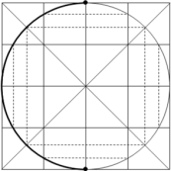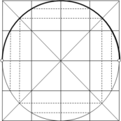

** **



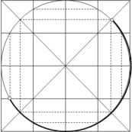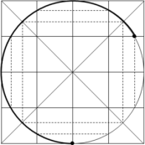

**.............................................. .................................................**

**1.Решить уравнение и найти наименьший положительный корень.** 

**Решение: **



**X=…………………………**

**…………………………………**

**…………………………………**

**Ответ:……………………………………………………………………….**

**3.Решить уравнение и найти корни на промежутке**

**____________________________________________________________________________________________________________________________________________________________________________________________________________________________________________________________________________________________________________________________________________________________________________**



**4.Решить уравнение  и заполнить таблицу корней для 2.Решение:______________________________________________________________________________________________________________________________________________________________________________________________________________________________________________________________________________________________________________**

**Ответ:___________________________________________**

|  |  |  |  |  |  |
| --- | --- | --- | --- | --- | --- |
| **n** | **0** | **1** | **-1** | **2** | **-2** |
| **x** |  |  |  |  |  |

**5.Решить уравнение и найти наименьший положительный корень .**

**…………………………………………………………………………………………………………………………………………………………………………………………………………………………………………………………………………………………………………………………………………………………………………………………………………………………………………………………………………………………………………………………………………………………………………………………………………………………………………………………………………………………………………………………………………………………………………………………………………………………………………………………………………………………………………………………………………………………………………………………………………………………………………………………………………………………………………………………………………………………………………………………………………………………………………………………………………………………………………………………………………………………**